**Instalación y puesta en funcionamiento de MySQL:**

# Práctica 1: MySQL 8 Installation

<https://dev.mysql.com/doc/mysql-apt-repo-quick-guide/en/>

# Práctica 2: MySQLWorkBench Installation

<https://dev.mysql.com/doc/workbench/en/wb-installing-linux.html>

# Práctica 3: PHPmyAdmin Installation

Prerrequisito. Servidor LAMP (si no está instalado)

<https://www.howtoforge.com/tutorial/install-apache-with-php-and-mysql-lamp-on-debian-stretch/>

<https://www.phpmyadmin.net>

<https://www.digitalocean.com/community/tutorials/how-to-install-and-secure-phpmyadmin-on-debian-9>

# Práctica 4: Crear diagrama EER

Crear el diagrama EER equivalente del siguiente modelo XSD en MySQLWorkbench

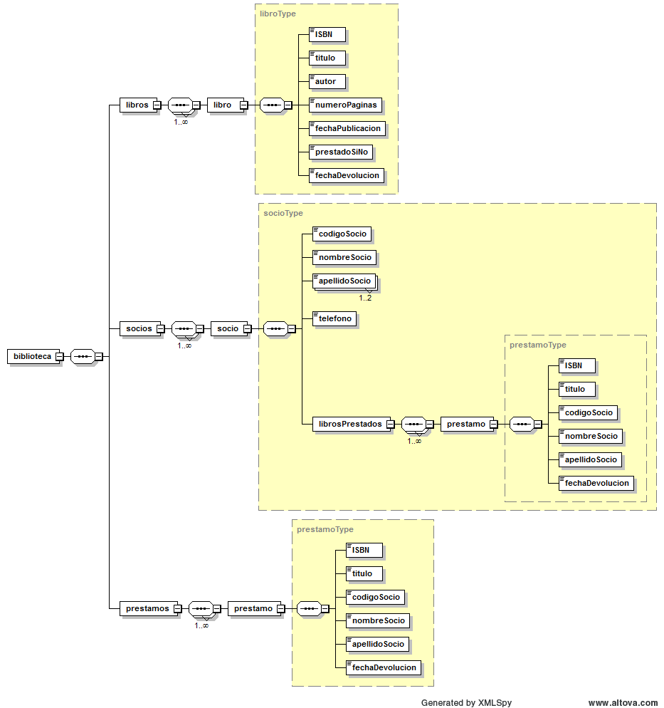

# Práctica 5: Crear un esquema en MySQL.

Crear un esquema en MySQL a partir del modelo EER del ejercicio anterior.

JDBC:

<https://docs.oracle.com/javase/tutorial/jdbc/overview/index.html>

<https://docs.oracle.com/javase/tutorial/jdbc/overview/architecture.html>

<https://docs.oracle.com/javase/tutorial/jdbc/overview/database.html>